Relieful României- caracteristici generale

Clasa: a IV-a
Aria curriculară: Om şi societate
Disciplina: Geografie
Subiectul lecţiei: „Relieful României- caracteristici generale”
Tipul lecţiei: predare
Scopul lecţiei: Însuşirea cunoştinţelor despre relieful României; dezvoltarea deprinderilor de orientare pe hartă.
Competenţe generale:
- Prezentarea realităţii observabile, cu ajutorul terminologiei generale şi specifice.
- Utilizarea elementelor semnificative din matematică, ştiinţele naturii şi disciplinele sociale, în înţelegerea realităţii înconjurătoare.
Competenţe specifice:
- 1.2.Precizarea, în termini proprii, a sensului termenilor geografici de bază.
- 2.2.Aplicarea unor elemente şi cunoştinţe dobândite la alte discipline (ştiinţe ale naturii, istorie, ştiinţe sociale) în descrierea şi explicarea realităţii înconjurătoare.

Obiective operaţionale:
- O1- să localizeze pe hartă formele de relief;
- O2- să precizeze culorile convenţionale corespunzătoare fiecărei forme de relief;
- O 3- să asocieze formele de relief cu imaginile date;
- O3-să descrie în enunţuri simple, fiecare formă de relief, indicând-o pe hartă.

Strategii didactice:
- Metode şi procedee didactice: conversaţia, explicaţia, descoperirea, exerciţiul, jocul.
- Mijloace didactice: laptop, tabletă, telefon, videoproiector.
Forma de organizare: frontal, individual

Bibliografie:
- www.didactic.ro
- www.manuale.edu.ro
Desfășurarea lecției

ETAPELE LECŢIEI | OB.  OP. | TIMPUL | CONŢINUTUL ŞTIINŢIFIC | STRATEGIA DIDACTICĂ |  | EVALUAREA
 |  |  |  | METODE ŞI PROCEDEE | MIJLOACE DIDACTICE
1.Moment organizatoric |  | 2 min | Se pregătesc dispozitivele și materialele didactice, îndrum elevii spre activitate. | Conversaţia | Laptop/tabletă/telefon, videoproiector.  Lectia https://library.livresq.com/details/5fff0a559eb0b3000767e9f6
2.Reactualizarea cunoştinţelor | O1 | 3 min | Se va realiza cu ajutorul unui rebus, pe coloana AB vom afla titlul lecţiei RELIEFUL.  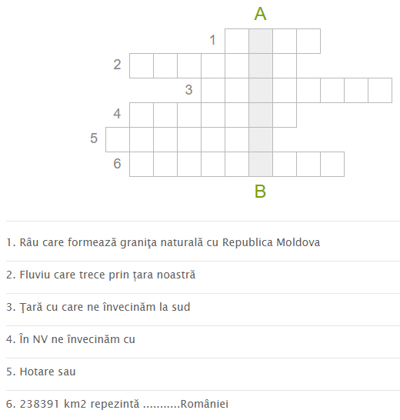 | Conversaţia | https://www.didactic.ro/instrumente-interactive/rebus/forme-de-relief-rebus?code=v8ixvv
3.Captarea atenţie |  | 2 min | Captarea atenției se realizează prin vizionarea unor imagini din galerie care prezintă diferite forme de relief. | Conversaţia  Exerciţiul | https://library.livresq.com/details/5fff0a559eb0b3000767e9f6
4.Anunţarea temei şi a obiectivelor |  | 1 min | Astăzi la ora de geografie vom învăţa despre relieful ţării noastre şi caracteristicile acestuia.
5.Dirijarea lecţiei | O2 | 7 min | Urmăriți cu atenție filmul din manualul digital.  După vizionarea acestuia se descrie fiecare formă de relief indicându-le, pe hartă:  - Munţii-sunt cele mai înalte forme de relief, cu înălţimi de peste 800 m. Munţii au pante abrupte.  - Dealurile-au înălţimi cuprinse între 300 şi 800 m. Dealurile prezintă pante mai domoale şi culmi rotunjite;  - Podişurile-au înălţimi asemănătoare cu ale dealurilor dar sunt mai netede ca acestea.  - Câmpiile-sunt cele mai joase şi mai netede forme de relief. Ele prezintă înălţimi de până la 300m. | Conversaţia  Explicaţia  Exerciţiul  Exerciţiul | www.manuale.edu.ro
6.Obţinerea performanţei | O3 | 10 min | Elevii vor descoperii informațiile prezentate și vor parcurge chestionarul .  Vor accesa linkul spre puzzle și vor descrie în enunțuri simple relieful României.  Elevii vor accesa https://www.google.com/ folosind funcția Street view și vor face o călătorie virtuală de la Satu Mare la București. | Conversaţia  Explicaţia  Jocul | https://www.jigsawplanet.com/?rc=play&pid=3cafa95b9987
Încheierea lecţiei |  | 5 min | Elevii vor accesa Kahoot.it și își vor evalua cunoștințele dobândite în cadrul lecției.  . | Jocul | https://create.kahoot.it/share/geografie/d988819f-01d8-465d-8c58-f9b749965699

